Dönem Tanımlama Ne İşe Yarar Nasıl Yapılır
Sistemde ders programı yapabilmek, sınavlara not girişi yapabilmek, ders programını oluştura bilmek için okulunuz da sene içerisinde kullanacağınız dönemleri tanımlamalısınız. Örnek olarak Türkiye okullarında bir eğitim-öğretim yılında iki adet dönem bulunmaktadır.

Dönemlerimizi tanımlamak için Okul ana modülünde bulunan Okul Bilgileri ekranına geliniz.

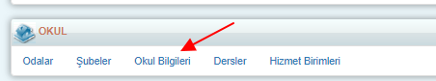

Açılan ekranda Dönemler sütununda yer alan rakama tıklayınız, eğer içinde bulunduğunuz yılda hiç dönem tanımlanmamışsa 0 olarak görürsünüz bu rakamı;
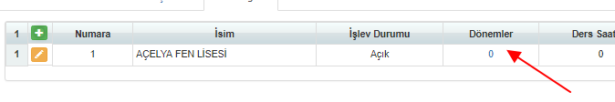

Yeni dönem eklemek için + butonuna tıklayınız.
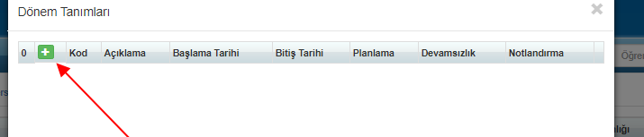

Aşağıdaki gibi alanları doldurmalısınız.
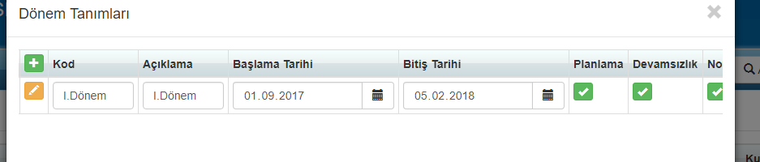
Kod ve Tanım anlayabileceğiniz ve dönemleri birbirinden ayırt edebileceğiniz şekilde olmalıdır.

Başlama ve Bitiş tarihi, bu dönem için aktif olarak ne zaman başlayacak ve bitecek ise bu şekilde tarihleri giriş yapınız.

Oluşturduğunuz dönemde şubelerinize ders programı girebilmek için Planlama, öğrencilere devamsızlık girişi yapabilmek için Devamsızlık ve öğrencilerin derslerine sınav tanımlayıp not girişi yapabilmek için Notlandırma Evet olmalıdır.

Kaydet butonu ile işleminizi tamamlayabilirsiniz. Bu dönemi kayıt ettikten sonra aynı şekilde diğer döneminizi oluşturmalısınız. Ancak bu döneminizi açarken başlama tarihini, ilk açtığınız dönemin bitiş tarihinden sonra olacak şekilde belirlemelisiniz. Aşağıda bir örneğini bulabilirsiniz;

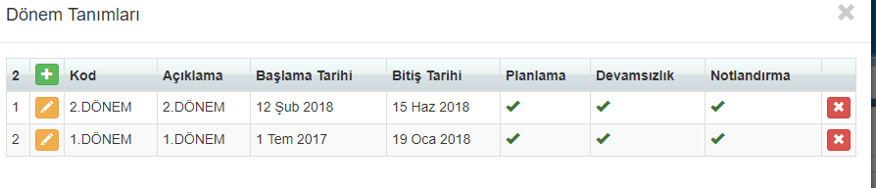

Eğer dönemin başlama tarihi bir önceki dönemi kapsıyorsa sistem aşağıdaki gibi size uyarı verecektir;

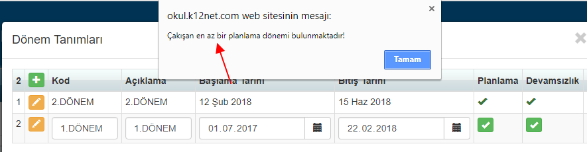

Bu tarih için gerekli düzenlemeyi yapıp, kayıt etme işlemini yapabilirsiniz.

WEB SİTESİ ÜRÜN TANITIM VİDEOSU
www.k12net.com http://www.k12net.com/urun-videosu.html
REFERANSLAR BLOG
http://www.k12net.com/referanslar.html http://k12net-tr.blogspot.com

FACEBOOK TELEFON MAİL
http://www.facebook.com/k12net 0-(312)299.23.13 destek@k12net.com

